云南大学数学与统计学实验教学中心

实验报告

|  |  |  |
| --- | --- | --- |
| **课程名称**：程序设计和算法语言 | **学期：**2016~2017学年上学期 | **成绩**： |
| **指导教师**：赵越 | **学生姓名**：刘鹏 | **学生学号**：20151910042 |
| **实验名称**：位运算 |
| **实验编号**：NO.11 | **实验日期**：2017年5月21日 | **实验学时**：2 |
| **学院：**数学与统计学院 | **专业：**信息与计算科学 | **年级**：2015级 |

# 一、实验目的

1 掌握按位运算的概念和方法，学会使用位运算符。

2 学会通过位运算实现对某些位的操作。

3 掌握有关位运算的算法。

# 二、实验内容

1. 编写一个程序，检查所用计算机系统的C编译执行右移时是按逻辑右移的原则还是按照算术右移的原则？如为逻辑右移，写一个函数实现算术右移，如是算术右移，编写一个函数实现逻辑右移。

2. 编写一个程序，将一个整数*i*的高字节和低字节分别输出（用位运算方法）。

3. 编写一个函数getbits()，从一个16位的单元中取出某几位（取出的几位保留原值，其余位为0）。函数调用形式为getbits(value,n,m),其中value为该16位数的值，为要取出的起始位，为要取出的结束位。如getbits(016135,4,7)表示对八进制数16135取出左边起的第4位到第7位。

*4. 设计一函数，当给出一个整数后，能得到该数的补码（注：此整数可正可负）。

# 三、实验环境

Windows10 Enterprise1703 中文版操作系统；

Turbo C 2.0与Code::Blocks 16.01集成开发环境。

# 四、实验过程

1题

通过实验，发现Turbo C 2.0是算数右移，而Code::Blocks是逻辑右移（简单右移）。

下面的程序给出Code::Blocks 16.01的算数右移程序。

程序代码：

|  |  |
| --- | --- |
| 1  2  3  4  5  6  7  8  9  10  11  12  13  14  15  16  17  18  19  20  21  22  23  24  25  26  27  28  29 | /* filename: 11.1 */  #include <stdio.h>  void BinaryPrint**(**int a**)**  **{**  int length**=sizeof(**int**)\***8**;**  int i**;**  **for(**i**=**length**-**1**;**i**>=**0**;**i**--)**  **{**  **if(**a**&(**1**<<**i**))**  **{**  **break;**  **}**  **}**  **for(;**i**>=**0**;**i**--)**  **{**  printf**(**"%d"**,(**a**&(**1**<<**i**))!=**0**);**  **}**  **}**  int main**()**  **{**  int a**;**  scanf**(**"%d"**,&**a**);**  a**>>=**1**;**  a**=~(~**a**&(~(**1**<<**31**)));**  BinaryPrint**(**a**);**  **return** 0**;**  **}** |

程序代码 1

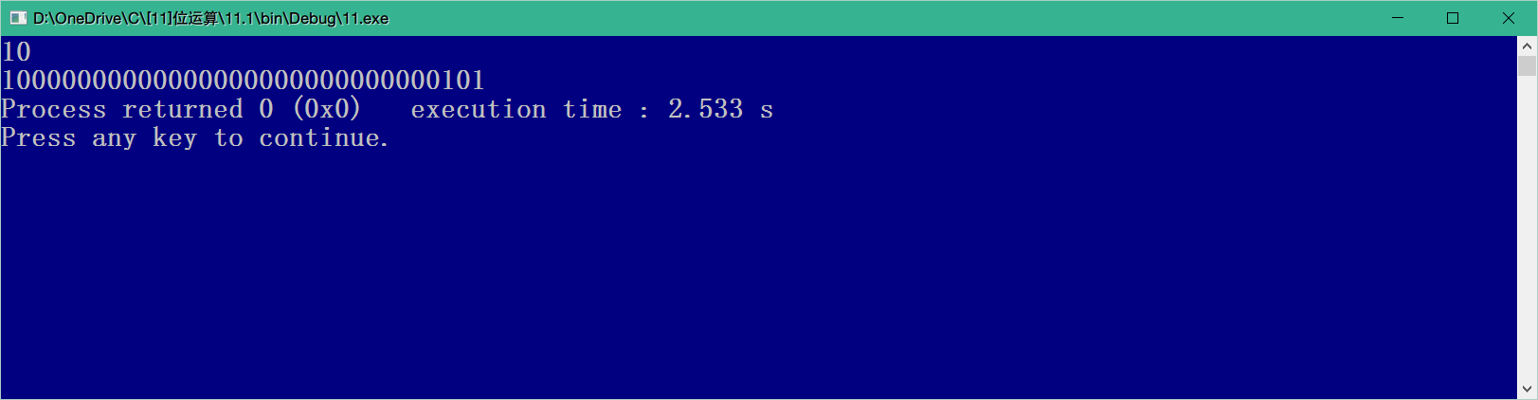

运行结果 1

2题

编写一个程序，将一个整数*i*的高字节和低字节分别输出（用位运算方法）

程序代码：

|  |  |
| --- | --- |
| 1  2  3  4  5  6  7  8  9  10  11  12  13  14 | /* filename: 11.2 */  #include <stdio.h>  int main**()**  **{**  int a**;**  int b**=sizeof(**int**);**  scanf**(**"%d"**,&**a**);**  unsigned short high**,**low**;**  high**=(**unsigned short**)(**a**>>**16**);**  low**=(**unsigned short**)(**a**);**  printf**(**"%x %x\n"**,**high**,**low**);**  **return** 0**;**  **}** |

程序代码 2

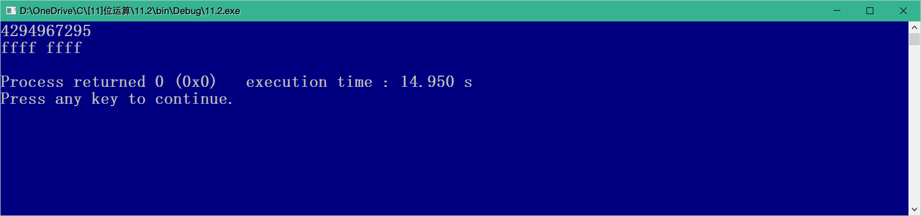

运行结果 2

3题

编写一个函数getbits()，从一个16位的单元中取出某几位（取出的几位保留原值，其余位为0）。函数调用形式为getbits(value,n,m),其中value为该16位数的值，为要取出的起始位，为要取出的结束位。如getbits(016135,4,7)表示对八进制数16135取出左边起的第4位到第7位。

程序代码：

|  |  |
| --- | --- |
| 1  2  3  4  5  6  7  8  9  10  11  12  13  14  15  16  17  18  19  20  21  22  23  24  25  26  27  28  29  30 | /* filename: 11.3 */  #include <stdio.h>  int getbits**(**int value**,**int head**,**int tail**)**  **{**  int i**,**z**;**  int count**=**tail**-**head**+**1**;**  int length**=**1**;**  **if(**head**<**1**||**head**>**32**||**tail**<**1**||**tail**>**32**)**  **{**  printf**(**"ERROR!\n"**);**  **return** 0**;**  **}**  **for(**i**=**0**;**i**<**count**;**i**++)**  **{**  length**=**length**\***2**;**  **}**  length**-=**1**;**  length**<<=(sizeof(**int**)\***8**-**tail**);**  z**=**value**&**length**;**  **return** z**;**  **}**  int main**()**  **{**  int a**,**m**,**n**;**  printf**(**"please input the number and its head/tail:\n"**);**  scanf**(**"%d%d%d"**,&**a**,&**m**,&**n**);**  printf**(**"your answer is %d"**,**getbits**(**a**,**m**,**n**));**  **return** 0**;**  **}** |

程序代码 3

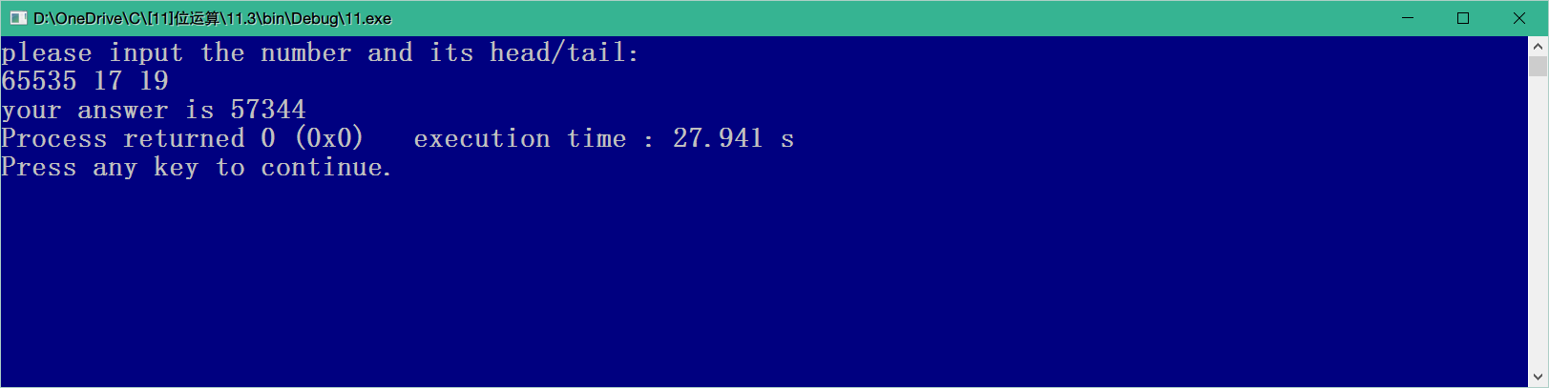

运行结果 3

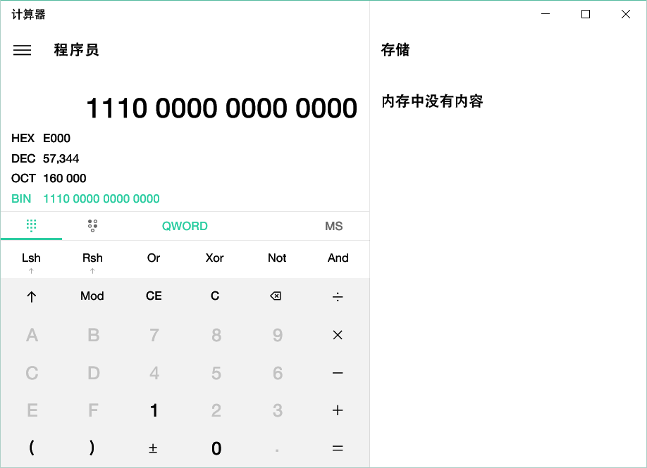

可以用计算器分析实例。

4题

程序代码：

|  |  |
| --- | --- |
| 1  2  3  4  5  6  7  8  9  10  11  12  13  14  15  16  17  18  19  20  21  22  23  24  25  26  27  28  29  30  31 | /* filename: 11.4 */  #include <stdio.h>  void BinaryPrint**(**int a**)**  **{**  int i**;**  int length**=**8**;**  **for(**i**=**length**-**1**;**i**>=**0**;**i**--)**  **{**  printf**(**"%d"**,(**a**&(**1**<<**i**))!=**0**);**  **}**  **}**  int CodeConvert**(**int a**)**  **{**  **if(**a**>**0**)**  **{**  **return** a**;**  **}**  **else**  **{**  **return** **~**a**+**1**;**  **}**  **}**  int main**()**  **{**  int n**;**  scanf**(**"%d"**,&**n**);**  BinaryPrint**(**CodeConvert**(**n**));**  **return** 0**;**  **}** |

程序代码 4

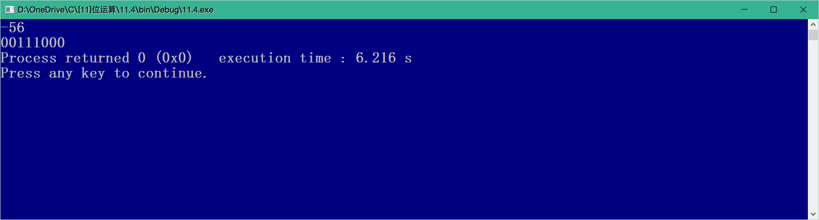

运行结果 4

# 五、实验总结

位运算多涉及到算法与算式的设计，与编程技巧相关性不大，在运用的过程中，基本上把C语言当做计算器使用。能运用“位段”进行处理，进而对字符进行精确操控，是比较需要技巧的地方。

由于学习过于仓促，有些地方的理解还不深入，以后更需要机会去进一步理解概念。

# 六、参考文献

[1]谭浩强，C 程序设计[M] (第四版)．北京：清华大学出版社，2010年6月（中国高等院校计算机基础教育课程体系规划教材）

[2]谭浩强， C 程序设计(第四版)学习辅导 ，北京：清华大学出版社，2010年7月（中国高等院校计算机基础教育课程体系规划教材）

# 七、教师评语